 |  | 
 | 
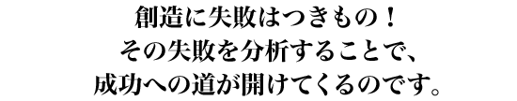
失敗を生かす「失敗学」



1941年、東京都生れ。東京大学工学部機械工学科修士課程修了後、日立製作所でブルドーザーの開発設計に従事。その後、73年、東京大学工学部助教授、83年、同大学大学院工学系研究科教授に就任。01年より現職。また、同年より畑村創造工学研究所を主宰。東京大学名誉教授。著書に『失敗学のすすめ』（2000年、講談社）、『社長のための失敗学』（02年、日本実業出版社）、『決定版 失敗学の法則』（02年、文芸春秋）、『成功にはわけがある』（02年、朝日新聞社）、編著に『続々・実際の設計--失敗に学ぶ』（96年、日刊工業新聞社）、『子どものための失敗学』（01年、講談社）など多数。 | 
2002年11月号掲載


 | ―― 先生の失敗学に関するご著書は、軒並み大ヒットを記録していらっしゃいます。中でも2000年に発行された「失敗学のすすめ」はベストセラーとなりましたね。  畑村 これまで失敗事例を分析した学問などなかったですから、皆さんに与えた衝撃が大きかったのでしょう。  ―― 私が最初に読ませていただいたのは、「失敗学」誕生のきっかけとなった「続々・実際の設計--失敗に学ぶ」でした。機械工学の権威ある先生のご著書ということで、難しいのだろうなと怖々手に取ったのですが、読み始めてみると魅きつけられてしまい、大変面白く読ませていただきました。  畑村 失敗学というのは、失敗を誹（そし）ったり、自信をなくさせるのが目的ではなく、逆に失敗を生かしていこうというポジティブな学問です。想像以上の反響に驚きの念も隠せませんが、これだけ支持され、また「このような本にもっと早く出会いたかった」という声を数多くいただいているところを見ると、随分必要とされている学問なのだなとうれしく思っています（笑）。  ―― それにしても、なぜ失敗を研究してみようなどと思われたのですか？  畑村 ある時、大学の講義で失敗事例を話してみたら、想像以上に学生の反応が良かったんですよ（笑）。  ―― 学校で教えてくれるのは、うまくいく方法ばかりだと思っていた学生達は、さぞやびっくりしたでしょうね。  畑村 そこが面白かったのでしょう。  「失敗は成功のもと」というくらいですから、創造、進歩に失敗は付き物なのです。ゼロからものを創り出すのに、初めからうまくいくわけありませんよ。失敗というと「避けたいもの」とついマイナスなイメージで捉えがちですが、意識してみると失敗から学ぶことはとても多い。これは科学に限らず、身近なことにもいえます。それならば、徹底的にそのメカニズムを調べる必要があるなと思ったのです。  また、うまくいく方法ばかりでは、既存の技術の真似や過去に起きた問題への対応は上手にできても、新たなものを創造する能力を身に付けることにはつながりません。  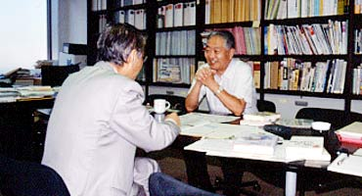 | 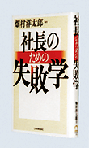

―― 先生のご著書で多くの失敗事例を読ませていただき、いわゆる「ドジ」ともいうべきやや滑稽な失敗から、犯罪ともいえるような失敗、また、その後の技術進歩につながるような「意義有る」失敗まで、その範囲が随分広いことを改めて実感いたしました。
畑村 しかし、いずれの失敗も分析してみると、「未知」「無知」「不注意」「手順の不遵守」「誤判断」「調査・検討の不足」「制約条件の変化」「企画不良」「価値観の不良」「組織運営の不良」の10種に原因を分類することができます。どんな失敗でも、これらいくつかが重なったために起こるものなのです。
これだけ分っているのですから、失敗を生かさない手はないでしょう？ ですから、単に失敗してしまったという結果を責めるだけではなく、次の事故防止、新たな進歩への大事な教材と捉え、生かしていくべきなのです。
―― なるほど。失敗そのものを探求し、そこから学ぶことが大事なわけですね。
畑村 その通りです。
例えば、1999年のＨ-2ロケット８号機が打上げ後に、最後の制御の不具合で小笠原海域へ墜落してしまったニュースは記憶に新しいでしょう。これなどは失敗を無駄にせず、後の技術進歩につなげた良い例です。
―― もちろん覚えています。確か、メインエンジンを広い海域の、それも3,000メートルの深さのところから引き上げたと聞いています。奇跡に等しい出来事だったんですよね？
畑村 私もあの時は、よくぞ探し出した！ と興奮したものです。
というのも、これを単に不調だったためと締めくくっていたら、先日のＨ-2Ａロケット打上げ成功も随分先のことになったといっても過言ではありません。失敗の原因となったメインエンジンを必死で探し出し、なぜ失敗を招いたのか徹底的に調査、分析したことでさまざまなことが解明できました。いうなれば、失敗を教材として生かしたことが今日のＨ-2Ａロケット成功を導いたのです。
―― まさしく「失敗は成功のもと」を実践、証明したわけですね。
しかし当時は、そんなマスコミ報道はありませんでしたね。むしろ失敗してしまった事実だけを大々的に取り上げていたような…。
畑村 残念ながらそうでした。ロケット開発などまだまだ未知の分野なのに、日本人はどうしても失敗をプラスに考えることが苦手なようで…。
―― その後に至っても、ちょっと不具合が公になったりすると、「日本の技術もここまでか！」なんて叩かれてしまったり…。
一方でアメリカでは、チャレンジャーの打上げ失敗が、後の技術開発につながる大変有意義なものだと認識されているそうですね。
畑村 失敗への認識が全然違うんです。
日本という国自体、古くは中国、近年は欧米の真似をすることで発展してきたこともあって、自ら創意工夫する能力より、正解を探す能力の高さを評価してきたところが多分にあります。失敗を恐れ、マイナスに捉えがちなのも、そうした背景も影響しているのだと思います。
―― これが文化の違いというものなんですね。また、日本は「恥」という意識を重んじる傾向が強い、というあたりも影響しているのでしょうか？

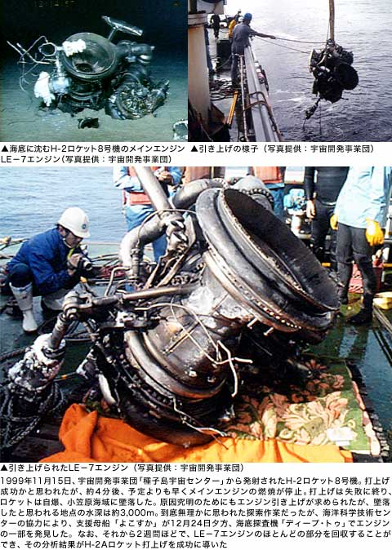

畑村 なるほど。恥とは新鮮な着眼点ですね。
では、せっかくですから、もう少し掘り下げて考えてみたいのですが、私は「恥」にも2通りあるのではないかと思っています。そしてここには、今の日本で正さねばならない姿と、今後進むべき姿、この2つの対極ともいえる意識が隠されていると思うのです。
―― 随分、重要なキーワードに気付いてしまったようですね。早速、お聞かせいただけますか？
畑村 1つは、社会規範に対しての「恥」です。日本は、組織や協調性というものを大事にする文化が強い国。悲しいことに、いまだ従来型の「村文化」が横行しているのが現状です。このため、何か失敗をしてしまった時に、まず会社などの組織の損得を考え、隠そう隠そうとしてしまうケースが多いのです。今、問題視されている大企業の不祥事などはその最たる例ですね。明らかに間違っていることなのに、組織の中でそれを指摘できずに良しとしてしまう。
―― 確かに、昔はそれでも通用したのでしょうが、時代とともに価値判断も大きく変化しています。
畑村 その通り。昔に比べ、人、ものの移動の範囲が広がっていますし、今や文化さえも流通する時代です。失敗を恥という意識で捉えるなどという小さな器の人間の集まりでは、組織の膿はますます大きくなってしまいます。ですから、組織のためにと失敗を隠そうとせず、むしろ今後の教材として公にするべきなんです。
最近よく耳にする内部告発なんていうのも、この文化に我慢ならない、また良心に正直な人々が起こす行動だともいえます。ですが、思い切って公にしても裏切った、リークしたなどと責められてしまったりする…。こんなおかしな話はないと思うのですが、そういった強制力のようなものが、まだこの国の文化に色濃く残っているわけです。
―― 分ります。如何ともしがたい現実ですよね。先生は、失敗学を世に広めることで、このような風潮、意識を取り除いていきたいと思っているのですね。
畑村 ええ。そこで逆に広めていきたいのが、2つめの恥の意識なんです。
同じ恥の意識といっても、こちらは己の良心に対する恥の意識。自分はこうしたいと思っているのに、その意志に反した行動をとってしまった、とらざるを得ない状況に陥った場合などに感じるものです。いってみれば自身の志に対する失敗の恥の意識で、これは人の生き方に関わる大事なことです。
―― 個人の価値基準が問われるわけですね？
畑村 その通り。現代は、精神的にも経済的にも肉体的にも個人の自立が求められる時代です。自身できちんと考えて行動する、決して人の基準で動かない強さが必要なのです。ですから逆に、志に対する恥の意識を持っていない人は流されてしまうでしょうね。前者の「恥」とは大違いです。
―― おっしゃる通りですね。自身で基準をつくり行動するのは、怖さ、辛さを伴いますが、これが「志」ですよね？
畑村 そうなんです。ですからその志に従って、失敗を恐れずに突き進んで行くべきなんです。そして、もし失敗してしまった時には、隠すことなくその事実を直視し、そこから学び今後の糧とする、この姿勢こそが生きていく上でとても大事なのだと思います。
―― そういう人間が集まれば、自ずと組織も文化も変っていくでしょうね。
畑村 そう思います。
とはいえ、生死に及ぶような致命的な失敗は絶対にしてはなりませんよ。しかし、多少の痛みは必要でしょう。というのも、人間は、痛みを感じた時点で初めて次への対策を考えるものですから。それから、失敗学は決して「失敗しろ！」と勧める学問ではありませんからね（笑）。
―― はい、よく分りました（笑）。

―― ところで現在は、過去の失敗事例のデータベースづくりに取り組まれていらっしゃるとか。
畑村 ええ。各々が失敗を後の糧にするだけでなく、その失敗を知識として残していくことも失敗学の目的の1つなのです。より多くの失敗事例を広く共有できるようになれば、さまざまな分野で役立ちますから。
―― 早期の実現を心待ちにしております。
また、最近発行された「社長のための失敗学」というご著書が随分評判を呼んでいるそうですね。
畑村 おかげさまで、日本はもちろんのこと、すでに東アジア各国でも翻訳、出版されております。
―― 先生のご著書は、東アジア各国で経営の教科書とされているとか。
私も、興味深く読ませていただきましたが、中でも巻末の「失敗した社長の頭に浮かぶ事柄」をまとめられた図は、実によく分析していらっしゃると感心いたしました。まるで私の頭の中を覗かれてしまったような…（笑）。
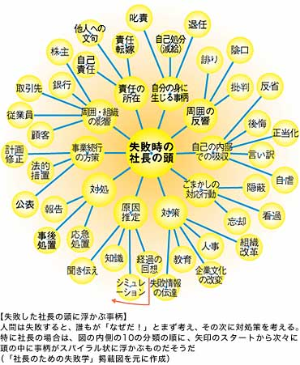
畑村 「社長業もしたことがないのにどうして分るの？」と、友人などにもよくいわれるんですよ（笑）。もともと私は機械工学の失敗事例の研究から始めましたが、実は経営も機械工学も失敗のメカニズムはそう変らないものです。ですから今後も、さまざまな分野に応用して、多くの人に自信を与えることができるような本を発行していきたいと思っています。
―― 前人未踏の分野ですから、いろいろとご苦労もおありでしょうが、失敗を恐れず（笑）、今後もますますご研究、ご執筆に励んでいただきたいと思います。
本日はありがとうございました。

http://www.athome.co.jp/academy/engineering/eng07.html

